Responsible Care® 2020
Trophées Nationaux RSE






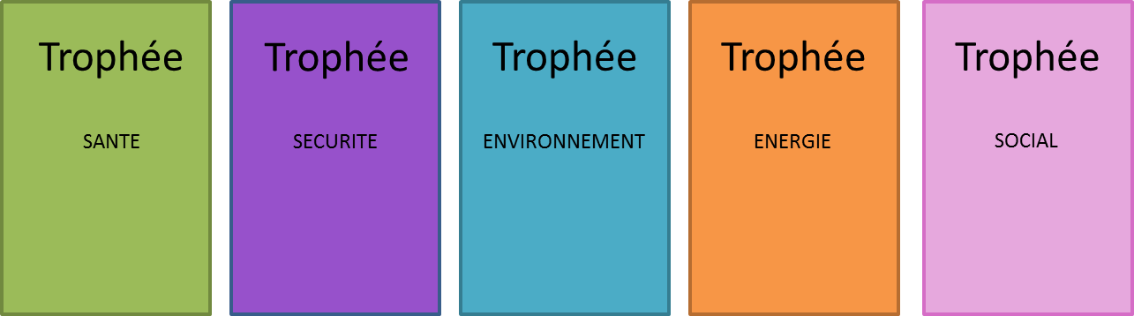


Aurore FRIES
Responsable RC® & RSE
01 46 53 11 62
afries@francechimie.fr

Annexe 1 – Composition du dossier
Titre du projet |  |  | Contact (prénom, nom)  Fonction  Adresse mail + téléphone
Nom Entreprise  Groupe d’appartenance le cas échéant  Adresse |  |  |  | Catégorie(s) du projet  - Sociale  - Santé  - Sécurité  - Environnement  - Energie
Sous-titre : caractéristique principale
L’entreprise
Présentation de l’entreprise : date de création, activité/métier, taille (effectif / CA), implantations/nombre de sites en France et/ou à l’étranger, périmètre concerné par le projet, etc.

Le contexte, la problématique, l’idée
OBJECTIFS ET LIVRABLES DU PROJET
Mettre en regard les objectifs poursuivis et les livrables ; A quel attente le projet répond-il ? Quel problème est résolu par le projet ? sur quel périmètre et combien de personnes cela mobilise ?Faire ressortir le caractère remarquable du projet et en quoi il est reproductible
Cf. art 6 pour les critères d’évaluation

La mise en œuvre/déroulé du projet
- Description des étapes du projet
  - Où étaient les difficultés rencontrées ?
  - Où étaient les effets leviers rencontrés (les accélérateurs / facilitateurs) ?
- Un zoom sur les ressources associées (les personnes associées, le budget, partenariats …)

Les résultats
Financiers et extra-financiers
Quantitatif et qualitatif
- Ce qu’a gagné la société et les participants au projet à l’issu de la démarche?
- En quoi la démarche a été collaborative ?
En termes d’organisation du travail, ce projet vous a-t-il permis de « décloisonner » (créer du lien entre les personnes de différentes expertises) ? de mettre en place un nouveau mode de travail que vous allez conserver à l’avenir ?Résultat en termes de comportement, d’évolution culturelle, de gouvernance, de dialogue parties prenantes … (voir les 6 chapitres de la charte RC ®)
Résultats en termes d’améliorations HSE grâce à des indicateurs ; nb de salariés impliqués, nombre d’accident évités, quantité de pollution prévenue

Annexe 2 – Fiche Résumée
Titre du projet | Contact (prénom, nom)  Fonction  Adresse mail + téléphone
Nom Entreprise  Groupe d’appartenance le cas échéant  Adresse |  | Catégorie(s) du projet  - Sociale  - Santé  - Sécurité  - Environnement  - Energie
Adresse
Sous-titre : caractéristique principale

L’entreprise / Secteurs d’activités
Présentation rapide de l’entreprise : date de création, activité/métier, taille (effectif / CA), implantations/nombre de sites en France et/ou à l’étranger, périmètre concerné par le projet, etc.

Visuels, schéma ou photographies
Photos ou images représentant / symbolisant le projet ou/et ses bénéfices

OBJECTIFS ET LIVRABLES DU PROJET
Insister sur les éléments remarquables du projet
Mettre en regard les objectifs poursuivis et les livrables ;
Faire ressortir le caractère remarquable du projet et en quoi il est reproductible
Cf. art 6 pour les critères d’évaluation

